**Nachruf Ilse Seibold**

Am 18. März 2021 verstarb Ilse Seibold im Alter von 95 Jahren. Sie war Mikropaläontologin und Wissenschaftshistorikerin der Geologie sowie eine stark reflektierte Kennerin der Geowissenschaften insgesamt und dies sowohl als selbstständige Wissenschaftlerin als auch als Ehefrau Professor Eugen Seibolds – dem Gründer eines der bedeutendsten meeresgeologischen Institute des späten 20. Jahrhunderts in Europa und Präsident der Deutschen Forschungsgemeinschaft und der European Science Foundation.

Ilse Seibold wurde am 08. Mai 1925 in Breslau geboren. Als Flüchtling kam sie nach Deutschland und besuchte die Schule in Halle (Saale). Sie studierte Geologie in Bonn und Tübingen und wurde 1951 für ihre Arbeiten zur Mikrofauna und Stratigraphie im unteren Lias Alpha Schwabens bei Otto Schindewolf in Tübingen promoviert. Ilse Seibold war dann viele Jahre als Geologin tätig. Seit 1952 war sie mit dem Meeresgeologen Eugen Seibold verheiratet und folgte ihm von ihren gemeinsamen Studienorten Tübingen und Bonn während seines wissenschaftlichen Werdegangs nach Karlsruhe, Tübingen, Bonn, Straßburg und Freiburg. Auch während längerer Auslandsaufenthalte wie z.B. in La Jolla, Kalifornien, oder internationaler Kongressreisen begleitete sie ihn.

Nach ihrer Promotion verfasste Ilse Seibold eine Reihe gemeinsamer Publikationen mit Eugen Seibold, dokumentierte aber immer wieder auch ihre Eigenständigkeit als Wissenschaftlerin. Sie sammelte tiefe Einblicke in und hinter die Kulissen der Geowissenschaften und deren Wissenschafts-Geschichte bis hin zum Kunstverständnis der Geologen. Eine Vielzahl ihrer wissenschaftlichen und persönlichen Eindrücke sind als Publikationen erhalten. Im Band „Die Geologen und die Künste“ hat sie die Biographien der darin beschriebenen Geologen, die auch auf künstlerischem Gebiet tätig waren und bis auf Leonardo da Vinci zurückgehen, mit ihren vornehmmenschlichen Eindrücken verwoben.

Von 1988 bis 2005 leitete Ilse Seibold ehrenamtlich das Geologenarchiv in Freiburg. Diese einzigartige Sammlung mit Zeugnissen zu Leben und Werk vor allem deutschsprachiger Geologen und Paläontologen umfasst heute mehr als 100.000 Dokumente mit geologisch-historischem Inhalt, darunter Briefe, Filme, Tonbänder, Karten, Feldbücher sowie mehr als 1.300 Photographien. Ilse Seibold widmete hier gut zwanzig Jahre einer intensiven und gezielten Auswertung des Archivs und publizierte – oftmals gemeinsam mit ihrem Mann – Lebensläufe bedeutender Fachkollegen und das Entstehen wissenschaftlicher Einzelleistungen. So entstanden u.a. Abhandlungen zu Johannes Walther, Alfred Wegener, Otto Ampferer, Milutin Milankovitch und Gustav Steinmann sowie über Fragen zu Meeresspiegel-Schwankungen in Skandinavien. Ilse Seibold ist es durch diese archivarische Arbeit und die zahlreichen Publikationen zu verdanken, dass diese Zeugnisse und Materialien seither einer breiten Öffentlichkeit zugänglich gemacht worden. Dazu haben ebenfalls die von ihr organisierten Ausstellungen in der Universitätsbibliothek Freiburg beigetragen. Auch nach ihrem Ausscheiden 2005 war Ilse Seibold noch regelmäßig für das Archiv tätig. Ohne ihren unermüdlichen ehrenamtlichen Einsatz für die wissenschaftliche Aufbereitung der Nachlassmaterialien hätte das Archiv die weitere Erschließung, Katalogisierung und Digitalisierung kaum leisten können. Seit 2002 sind die Bestände online im Verbundkatalog Nachlässe und Autographen Kalliope abrufbar.

Ilse Seibold war eine liebenswürdige, sich selbst stets vornehm zurücknehmende Frau und Beraterin ihres Mannes und galt oftmals als „Doktor-Mutter“ von Eugen Seibolds rund 45 Doktoranden. Sie zeigte stets eine herzliche Nähe und große Mitmenschlichkeit beim Aufbau einer großen Doktoranden- und Mitarbeiter-Familie mit unzähligen, zum Teil ganz kurzfristigen formlosen Essens- und Weihnachts-Einladungen in der eigenen Wohnung. Eng wirkte sie zusammen mit ihrem Mann an der Erstellung der jährlichen Doktoranden-Rundbriefen, mit denen er „seine“ Doktorandenschule zusammenhielt, und setzte damit eine Richtschnur für folgende Generationen.

Aus diesem Rahmen erwuchs u.a. eine beispielhafte – allerdings verdeckte – Schilderung der Schicksale vieler Studenten- und Doktoranden vor allem aus dem Kreis Eugen Seibolds aus der universitären Umbruchszeit der späten 1960er und 1970er Jahre. Den Band „Studenten-Muffel. Ratschläge für den Umgang mit einer traurigen Generation“ publizierte Ilse Seibold 1982 unter ihrem Mädchennamen Usbeck. Ein einjähriger Aufenthalt der Seibolds als Gast von W.H. Berger am Scripps Institute of Oceanography in La Jolla, Kalifornien, im Jahr 1976 schlug sich u.a. in der Übersetzung von H.W. Menards Artikel über „Geologie und Geschichte von Land im Meer“ nieder.

Ilse Seibold führte stets ein weltoffenes gastliches Haus: Eugen Seibold brachte zahlreiche Gäste aus allen Teilen der Welt mit, die sich noch nach Jahrzehnten gerne an Ilse Seibolds Herzlichkeit und gemütliche Gastessen erinnern. Diese herzliche Gastfreundschaft setzte sich später, in den Bonner Jahren von Eugen Seibolds DFG-Präsidentschaft, dort als Hausnachbar von Minister W. Scheel, sowie in den späteren Jahrzehnten nach dem Umzug nach Freiburg weiter fort.

Sowohl für Ihre wissenschaftlichen Leistungen als auch für Ihr ehrenamtliches Engagement wurde Ilse Seibold mehrfach geehrt. Im Jahr 2000 ernannte die Geologische Vereinigung sie zu ihrem Ehrenmitglied und 2008 erhielt sie die Abraham-Gottlob-Werner-Medaille der Deutschen Geologischen Gesellschaft für ihr herausragendes Engagement für die Geschichte der Geowissenschaften in Deutschland, insbesondere für die Betreuung des Archivs der Geologischen Vereinigung.

Gemeinsam mit Ihrem Mann gründete sie den Eugen-und-Ilse-Seibold-Preis zur Förderung der Wissenschaft und zur Verständigung zwischen Deutschland und Japan aus Mitteln des 1994 an Eugen Seibold verliehenen „Blue Planet“ Preises der japanischen Asahi Glass-Stiftung – dem damals weltweit höchstdotierten Umweltpreis. Mit dem Preis wurden zwischen 1997 und 2020 japanische und deutsche Wissenschaftlerinnen und Wissenschaftler ausgezeichnet, die in besonderer Weise zum Verständnis des jeweils anderen Landes beigetragen haben. 1997 stiftete das Ehepaar zudem der Nationalen Akademie der Wissenschaften Leopoldina den Georg-Uschmann-Preis für Wissenschaftsgeschichte, der alle zwei Jahre anlässlich der Jahresversammlung der Leopoldina verliehen wird und auf Wunsch der Stifter seit 2005 ausschließlich für hervorragende Dissertationen zuerkannt wird.

Es war Ilse Seibold eine große Ehre und Freude am 11. Mai 2018, dem 100stem Geburtstag ihres Mannes, Schiffspatin anlässlich der Schiffstaufe des Forschungsseglers „Eugen Seibold“ in Kiel zu sein. Eine letzte größere Reise führte sie im Februar 2020 nach Halle zur Amtseinführung von Gerald Haug als Präsident der Leopoldina, einem „wissenschaftlichen Enkel“ Eugen Seibolds. Noch bis über den letzten Winter als 95-jährige erfreute sie sich an häufigen Telefonanrufen ehemaliger Doktoranden und Mitarbeiter von Eugen Seibold.

Wir trauern in Dankbarkeit um eine erfolgreiche Geologin und Wissenschaftshistorikerin. Wir vermissen ihre ruhige Art und stete Hilfsbereitschaft, ihre liebenswürdige Zurückhaltung im persönlichen Umgang sowie ihre Begeisterungsfähigkeit und ihr großes Interesse an der Erforschung der Geowissenschaften. Für uns wird Ilse Seibold in vielfältiger dankbarer Erinnerung bleiben: als Wissenschaftlerin, als unermüdliche Wegbegleiterin, als wertvolle Ratgeberin und vor allem als herzlicher Mensch.

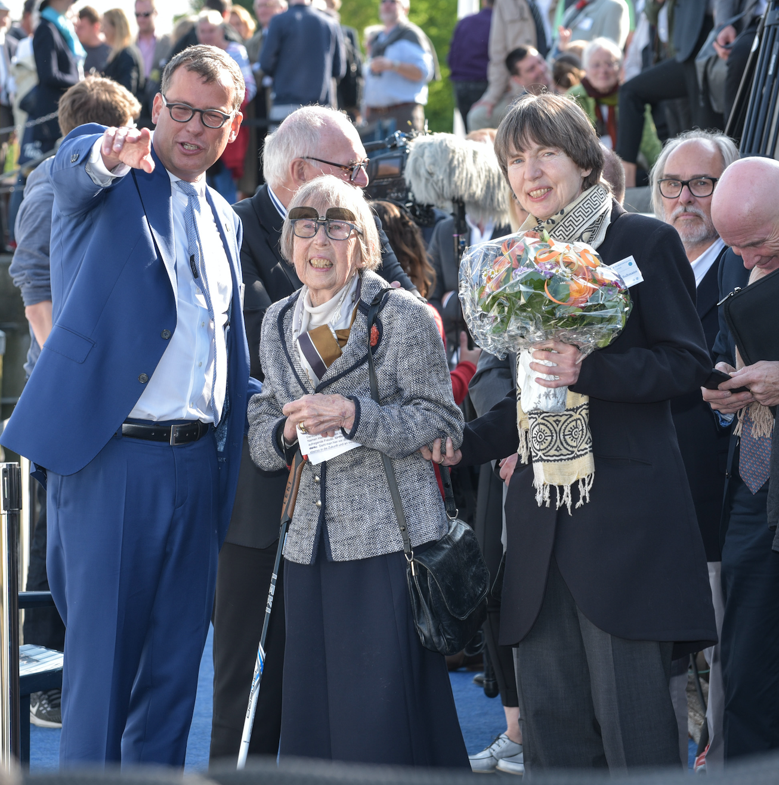

Besuch in Kiel anlässlich der Taufe der EUGEN SEIBOLD am 11. Mai 2018. Ilse Seibold im Zentrum, links von ihr: Prof. Gerald Haug (MPI Mainz, Präsident der LEOPOLDINA), rechts von ihr: Tochter Dr. Ursula Seibold-Bultmann.